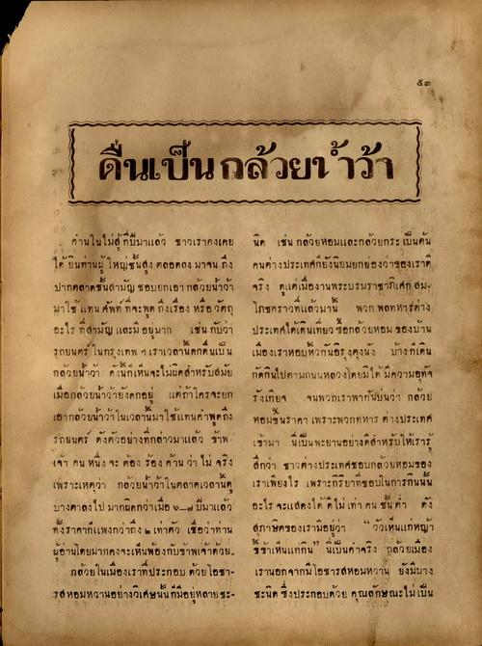
คืนเป็นกล้วยน้ําว้า
ด้านในไม่กี่ปีมาแล้ว ชาวเราคงเคย นิด เช่น กล้วยหอมและกล้วยกระ เป็นต้น ได้ยินท่านผู้ใหญ่ชั้นสูง ตลอดลง มาจน ถึง คนต่างประเทศก็ยังนิยมยกย่องว่าของเรา ปากตลาดชั้นสามัญ ชอบยกเอา กล้วยน้ําว้า จริง แต่เมื่องานพระบรมราชาภิเศก สมา มาใช้แทน ศัพท์ ที่จะพูดถึงเรื่อง หรือวัตถุ โภชคราวที่แล้วมาน พวก พลทหารต่าง อะไร ที่สามัญ และมีอยู่มาก เช่น กับว่า ประเทศได้เดินเที่ยว ซื้อกล้วยหอม ของบ้าน รถยนตร์ ในกรุงเทพ ฯ เราเวลานอกคนเป็น เมืองเราหอมหัวกันอิรุงตุงนัง บ้างก็เดิน กล้วยน้ําว้า ทั้งนี้ก็เห็นจะไม่ผิดสําหรับสมัย กัดกินไปตามถนนหลวงโดยมีได้ มีความอัทจ เมื่อกล้วยน้ําว้ายังตกอยู่ แต่ถ้าใครจะยก รังเกียจ จนพวกเราพากันบ่นว่า กล้วย เอากล้วยน้ําว้าในเวลานี้มาใช้แทนคําพูดถึง หอมในราคา เพราะพวกทหาร ต่างประเทศ รถยนตร์ ดังตัวอย่างที่กล่าวมาแล้ว ข้าพ เข้ามา นี่เป็นพะยานอย่างดีสําหรับให้เรารู้ เจ้า คน หนึ่ง จะ ต้อง ร้องด้าน ว่า ไม่ จริง สึกว่า ชาวต่างประเทศชอบกล้วยหอมของ เพราะเหตุว่า กล้วยน้ําว้าในตลาดเวลานๆ เราเพียงไร เพราะกริยาที่ชอบในการกินนั้น บางตาลงไปมากผิดกว่าเมื่อ ๒๒ ปีมาแล้ว อะไร จะแสดงได้ดี ไม่เท่า คน ชั้น คา ดัง ทั้งราคาก็แพงกว่าถึง 6 เท่าตัว เชื่อว่าท่าน สุภาษิตของเรามีอยู่ว่า “ วัวเห็นแก่หญ้า ผู้อานโดยมากคงจะเห็นพ้องกับข้าพเจ้าด้วย, ชาเห็นแก่กิน” นี่เป็นค่าจริง กล้วยเมือง
กล้วยในเมืองเราที่ประกอบด้วย โอชา เรานอกจากมีโอชารสหอมหวาน ยังมีบาง รสหอมหวานอย่างวิเศษนั้นก็มีอยู่หลายชะ ชะนิด ซึ่งประกอบด้วย คุณลักษณะไม่เป็น

